Виды юридической ответственности

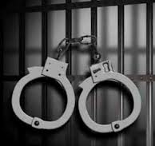
В зависимости от вида правонарушения:
- уголовные преступления
- административные проступки
- дисциплинарные проступки
- гражданско-правовые деликты

